

**Réalisé par :**

Mr. SAADAOUI ASSEM

Mr. BERKANI MOHAMMED KHALIL

**Année Universitaire :**  2024 / 2025

MongoDB – Concepts, Architecture et Applications

**ECOLE DES HAUTES ETUDES D’INGENIERIE – OUJDA**

**FILIERE :** Génie Informatique

**Année universitaire : 2022 - 2023**

**1. Introduction**

MongoDB représente une révolution dans le monde des bases de données NoSQL. Contrairement aux bases de données relationnelles traditionnelles, MongoDB a été conçu dès le départ pour gérer des données flexibles et non structurées, tout en offrant des performances élevées et une scalabilité horizontale. Il s'impose comme une solution privilégiée pour les applications modernes nécessitant une gestion efficace de grands volumes de données.

1.1 Qu'est-ce que Mongo DB ?

MongoDB est une base de données NoSQL orientée documents qui excelle dans la gestion de grandes quantités de données structurées, semi-structurées et non structurées. Il se distingue par sa capacité à :

* **Stocker des données sous forme de documents JSON** : Offre une grande flexibilité grâce à un schéma dynamique, permettant d'adapter facilement la structure des données aux besoins changeants.
* **Scalabilité horizontale via le sharding** : Permet d'ajouter facilement des nœuds supplémentaires au cluster pour augmenter la capacité et les performances de manière linéaire
* **Gérer des lectures et écritures à haute performance** : Optimisé pour des opérations à grande vitesse, même sous des charges de travail intensives.
* Maintenir des performances prévisibles même sous forte charge

1.2 Pourquoi MongoDB ?

Dans le contexte actuel du Big Data et des applications cloud, MongoDB répond à plusieurs défis majeurs :

* + **Volume de données :** Capable de gérer des pétaoctets de données
  + **Vélocité:** Peut traiter des centaines de milliers d'opérations par seconde
  + **Disponibilité:** Garantit une disponibilité de 99,999% grâce à sa réplication multi-datacenter
  + **Flexibilité :** S'adapte facilement aux changements de schéma

**2. Histoire et Évolution**

2.1 Les Origines chez MongoDB

MongoDB a vu le jour en 2007, créé par une entreprise appelée 10gen (devenue MongoDB Inc.). Conçu initialement comme une plateforme en tant que service (PaaS), MongoDB s'est rapidement recentré en tant que base de données NoSQL orientée documents. Il s’inspire des besoins des applications modernes nécessitant une flexibilité des données et une performance élevée.

2.2 L'Ère Open Source

En 2009, MongoDB a été publié en open source, ouvrant la voie à une adoption massive par la communauté des développeurs et les entreprises. Cette ouverture a permis :

* Une adoption rapide dans divers secteurs tels que la finance, le commerce électronique et les applications mobiles.
* Une contribution communautaire active qui a enrichi ses fonctionnalités et son écosystème.
* L'émergence de MongoDB comme une alternative majeure aux bases de données relationnelles.

2.3 Évolution Technique

L'évolution de MongoDB peut être divisée en plusieurs phases majeures :

**Version 1.x (2009-2010)**

* Pose des bases du modèle orienté documents.
* Support initial des collections et indexation simple.
* Déploiement limité mais suffisant pour des applications prototypes.

**Version 2.x (2011-2014)**

* Introduction des premières fonctionnalités de réplication (Replica Sets).
* Support initial du sharding pour une scalabilité horizontale.
* Amélioration des outils d’administration et de monitoring.

**Version 3.x (2015-2018)**

* Introduction de WiredTiger comme moteur de stockage par défaut, augmentant les performances.
* Fonctionnalités avancées d’agrégation pour des requêtes complexes.
* Sécurité renforcée avec support de TLS/SSL et des contrôles d’accès granulaire.

**Version 3.x (2018+)**

* Support des transactions ACID multi-documents pour des cas d'utilisation critiques.
* Intégration complète avec MongoDB Atlas pour un déploiement simplifié dans le cloud.
* Optimisation des performances pour les grandes bases de données distribuées.

**3. Architecture de MongoDB**

3.1 Architecture Distribuée

L'architecture de MongoDB repose sur une conception orientée vers la scalabilité et la disponibilité :

3.1.1 Modèle Maitre-Esclave

Contrairement à Cassandra, MongoDB utilise une architecture avec des ensembles de répliques (replica sets) où :

* Un nœud principal (Primary) gère les écritures.
* Les nœuds secondaires (Secondaries) répliquent les données pour garantir la redondance et la disponibilité.
* En cas de défaillance du nœud principal, un secondaire est automatiquement promu pour assurer la continuité.

3.1.2 Sharding (Partage des Données)

MongoDB utilise le sharding pour répartir les données sur plusieurs nœuds afin de gérer de grands volumes de donnée :

* Les données sont réparties en fragments (shards) selon une clé de partition.
* Chaque shard est une base de données autonome avec ses propres répliques.
* Les query routers (mongos) dirigent les requêtes des applications vers le bon shard.

3.2 Protocol de Communication

MongoDB utilise un système de communication entre les nœuds pour garantir la cohérence et la disponibilité :

* Les membres des ensembles de répliques échangent périodiquement des informations via des messages heartbeat.
* Ces messages incluent l'état des nœuds et les mises à jour nécessaires.

3.3 Gestion des Écritures

Le processus d'écriture dans MongoDB est conçu pour être rapide et fiable :

1. Réception de la requête

* Le nœud principal reçoit la requête d'écriture.

2. Journal de Transactions (Oplog)

* Les écritures sont enregistrées dans un journal d'opérations (oplog), ce qui assure la durabilité des données.

3. Stockage en Mémoire

* Les données sont d'abord écrites dans un cache en mémoire pour accélérer les performances.

4. Ecriture sur Disque

* Les données sont ensuite écrites de manière asynchrone sur disque dans des collections au format BSON, optimisées pour la lecture.

5. Répliques Secondaires

* Les nœuds secondaires appliquent les modifications à partir de l'oplog pour garantir la cohérence des données sur tout le cluster.

**4. Modèle de Données**

4.1 Organisation des Données

Le modèle de données de Cassandra s'organise hiérarchiquement :

4.1.1 Keyspace

* Équivalent à une base de données dans le monde relationnel
* Définit la stratégie de réplication
* Contient les tables et les objets associés

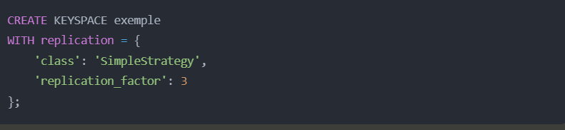

4.1.2 Tables

* Collection de données partageant un même schéma
* Définies par des colonnes avec types spécifiques
* Organisées par partitions

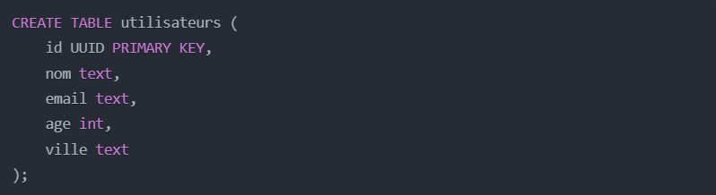

4.2 Types de Données Supportés

Cassandra propose un large éventail de types de données :

4.2.1 Types Primitifs

* **text/varchar :** Chaînes de caractères
* **int/bigint :** Nombres entiers
* **float/double :** Nombres décimaux
* **boolean :** Valeurs booléennes
* **timestamp :** Dates et heures
* **uuid :** Identifiants uniques
* **blob :** Données binaires

4.2.2 Collections

* **list<type> :** Liste ordonnée de valeurs
* **set<type> :** Ensemble de valeurs uniques
* **map<type, type> :** Association clé-valeur

4.2.3 Types Personnalisés

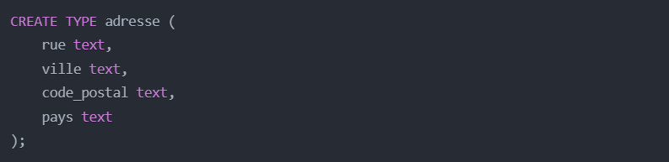

**5. Installation et Configuration**

5.1 Prérequis Système

Pour installer Cassandra, votre système doit répondre aux exigences suivantes :

5.1.1 Configuration Matérielle Recommandée

* **CPU :** 8 cœurs minimum
* **RAM :** 16 GB minimum (32 GB recommandé)
* **Disque :** SSD recommandé avec minimum 100 GB d'espace libre
* **Réseau** : Interface réseau 1 Gbps minimum

5.1.2 Configuration Logicielle

- Système d'exploitation :

- **Linux (recommandé) :** Ubuntu 18.04+, CentOS 7+

- Windows Server 2016+

- macOS 10.13+

**- Java :** OpenJDK 8 ou 11 (version 8 recommandée)

- **Python :** 2.7+ pour les outils d'administration

5.2 Processus d'Installation

5.2.1 Installation sur Linux (Ubuntu)

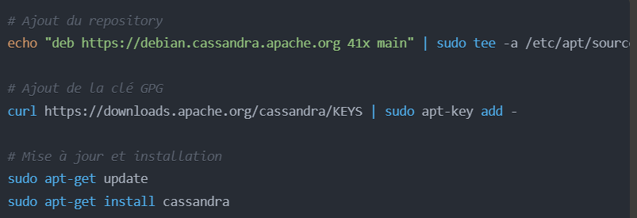

5.2.2 Configuration de Base

Le fichier principal de configuration se trouve dans `/etc/cassandra/cassandra.yaml`:

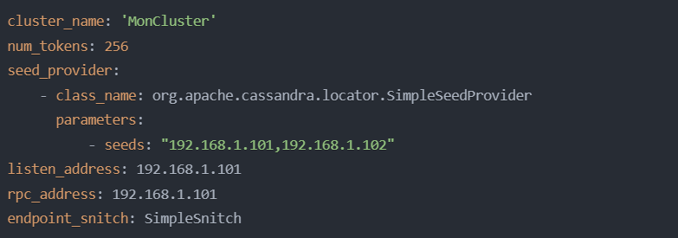

**6. Langage de Requête CQL**

6.1 Concepts Fondamentaux de CQL

CQL (Cassandra Query Language) est conçu pour être familier aux utilisateurs de SQL tout en respectant le modèle de données de Cassandra.

6.1.1 Principales Différences avec SQL

* Pas de JOIN
* Pas de GROUP BY
* Pas de sous-requêtes
* Partitionnement obligatoire des données

6.2 Opérations CRUD Détaillées

6.2.1 Création de Structures

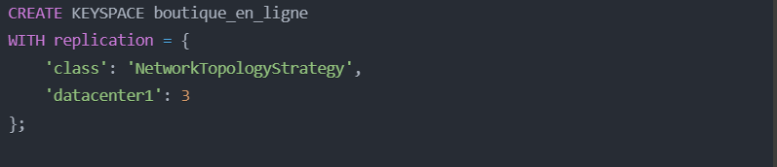

**Création d'une table :**

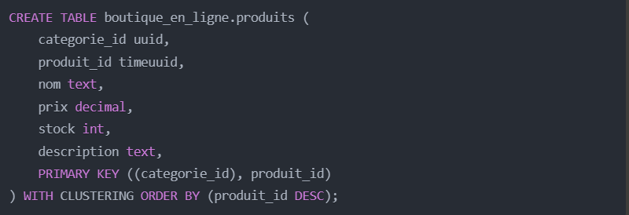

6.2.2 Insertion de Données

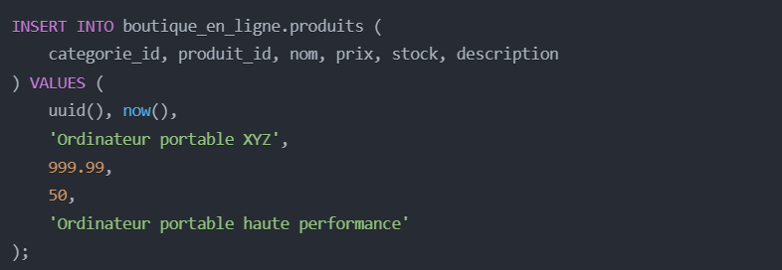

6.2.3 Requêtes de Lecture

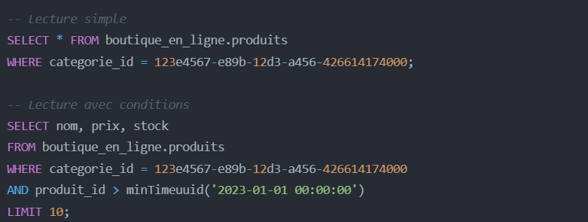

**7. Gestion de la Cohérence**

7.1 Niveaux de Cohérence Détaillés

* 7.1.1 ANY
* Niveau le plus faible
* Écriture sur au moins un nœud (même hors ligne)
* Utilisé uniquement pour les écritures

7.1.2 ONE/TWO/THREE

* Écriture/lecture sur N réplicas
* Confirmation rapide
* Cohérence éventuelle

7.1.3 QUORUM

* Majorité des réplicas ((RF/2)+1)
* Bon compromis consistance/disponibilité
* Utilisé couramment en production

7.1.4 ALL

* Tous les réplicas doivent répondre
* Cohérence forte
* Impact sur la disponibilité

7.2 Configuration de la Cohérence

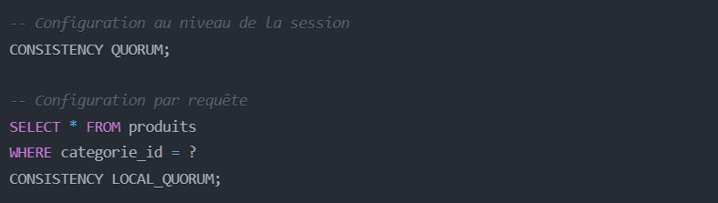

**8. Performance et Optimisation**

8.1 Optimisation du Modèle de Données

8.1.1 Principes de Base

* Optimiser pour les patterns d'accès
* Dénormaliser les données
* Éviter les collections trop grandes
* Utiliser des clés de partition efficaces

8.1.2 Exemple d'Optimisation

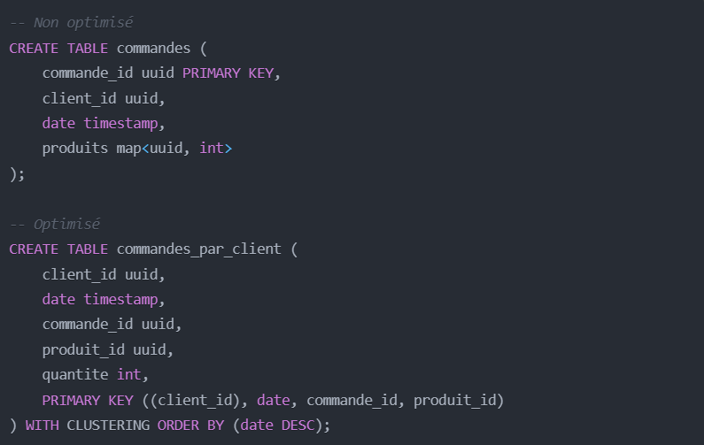

8.2 Configuration des Performances

8.2.1 JVM Tuning

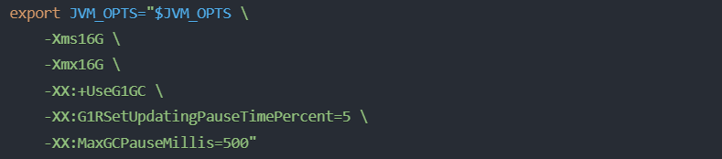

8.2.2 Configuration du Système

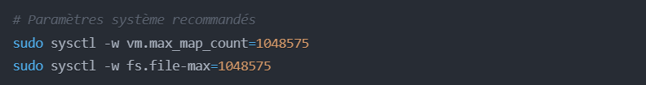

**9. Cas d'Utilisation**

9.1 Analyse Détaillée des Cas d'Usage

9.1.1 Systèmes de Messagerie

* Stockage des messages
* Historique des conversations
* Statuts de lecture
* Notifications

**Exemple de modèle de données :**

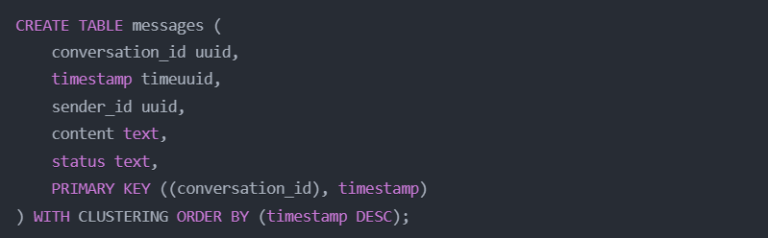

9.1.2 IoT et Télémétrie

* Capture de données en temps réel
* Agrégations temporelles
* Stockage à long terme

9.2 Études de Cas Réels

9.2.1 Netflix

* Utilisation : Streaming de contenu
* Scale : Petabytes de données
* Architecture : Multi-région
* Défis résolus : Disponibilité globale

**10. Sécurité**

10.1 Authentification et Autorisation

10.1.1 Configuration de l'Authentification

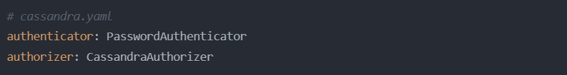

10.1.2 Gestion des Utilisateurs

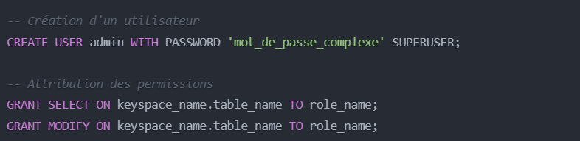

10.2 Sécurisation des Communications

10.2.1 Configuration SSL/TLS

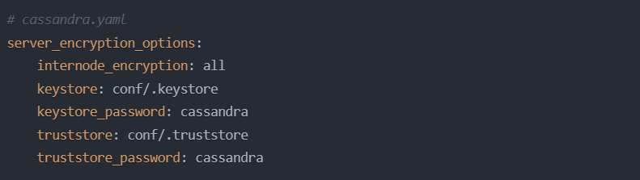

**11. Maintenance et Administration**

11.1 Surveillance du Cluster

11.1.1 Métriques Essentielles

* Latence des opérations
* Taux d'utilisation du CPU
* Utilisation de la mémoire
* Espace disque disponible
* Taux d'erreurs

11.1.2 Outils de Monitoring

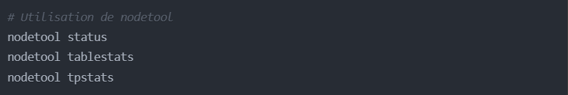

11.2 Sauvegarde et Restauration

11.2.1 Snapshots

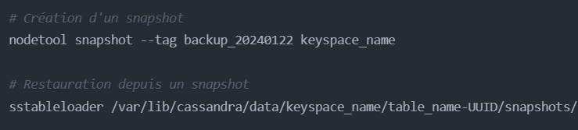

**12. Comparaison avec d'autres Solutions NoSQL**

12.1 Cassandra vs MongoDB

|  |  |  |
| --- | --- | --- |
| **Critère** | **Cassandra** | **MongoDB** |
| **Modèle de données** | Orienté colonnes | Orienté documents |
| **Scalabilité** | Linéaire | Master-Slave |
| **Consistance** | Réglable | Forte |
| **Use Cases** | Écritures intensives | Lectures complexes |

12.2 Cassandra vs HBase

|  |  |  |
| --- | --- | --- |
| **Critère** | **Cassandra** | **HBase** |
| **Architecture** | Peer-to-peer | Master-Slave |
| **Facilité d'utilisation** | Plus simple | Plus complexe |
| **Écosystème** | Indépendant | Hadoop |
| **Performance** | Constante | Variable |

**13. Intégration Cassandra avec ASP.NET Core MVC**

13.1 Configuration de la Connexion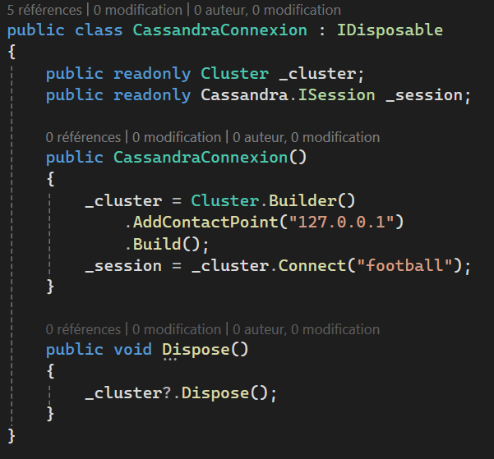

13.2 Service d'Accès aux Données

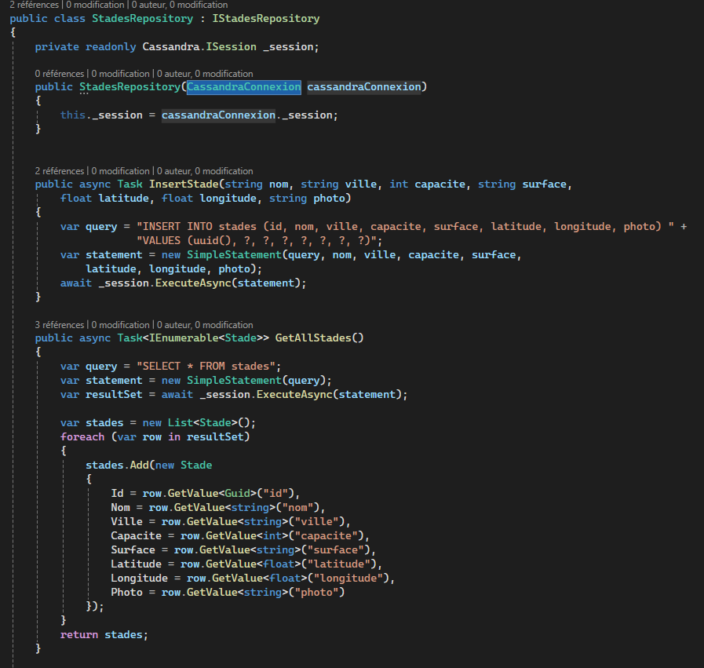

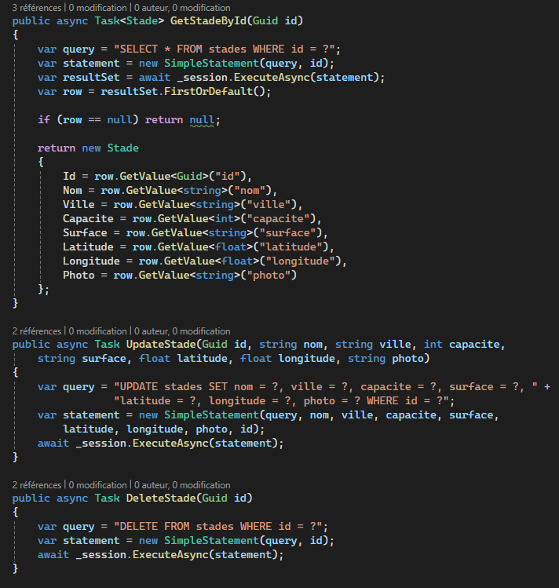

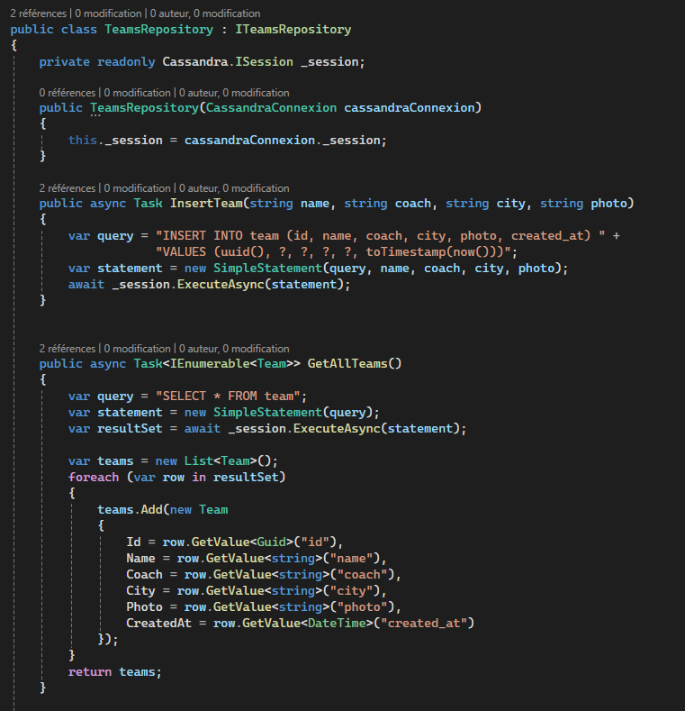

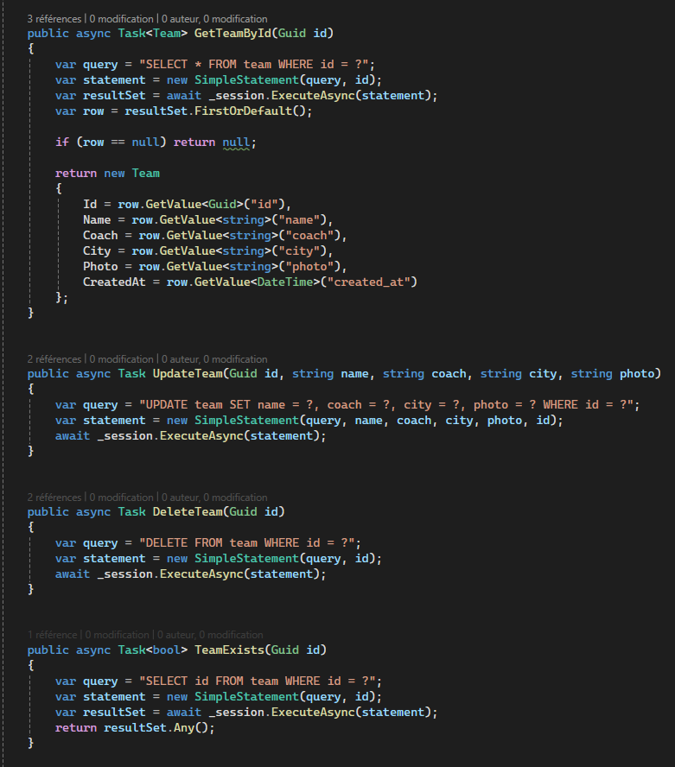

13.3 Modèles et Mappings

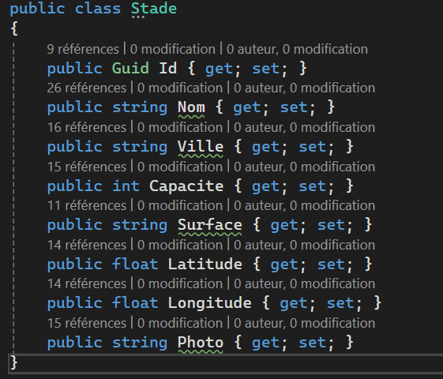

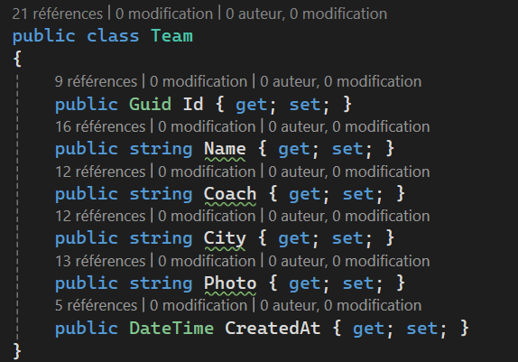

13.4 Contrôleurs

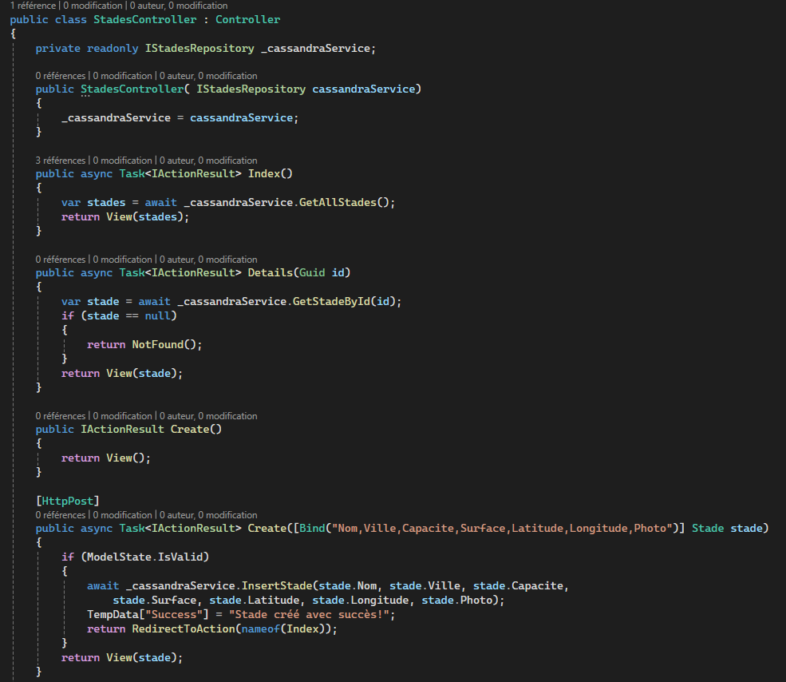

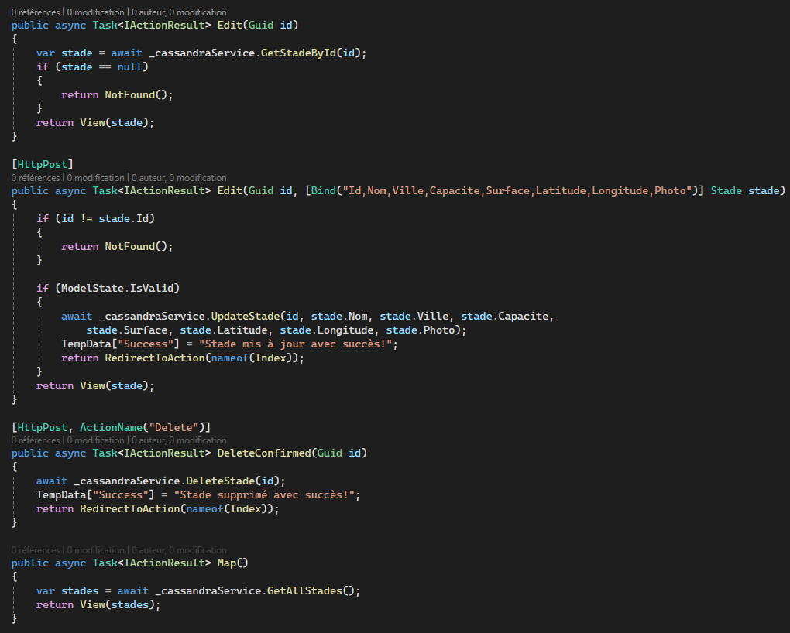

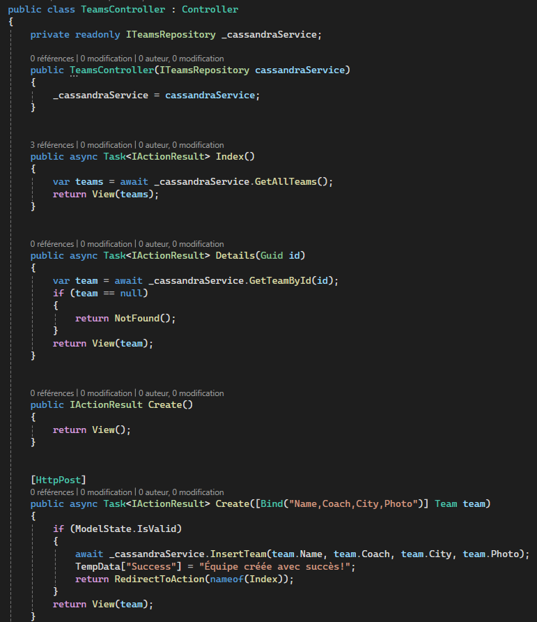

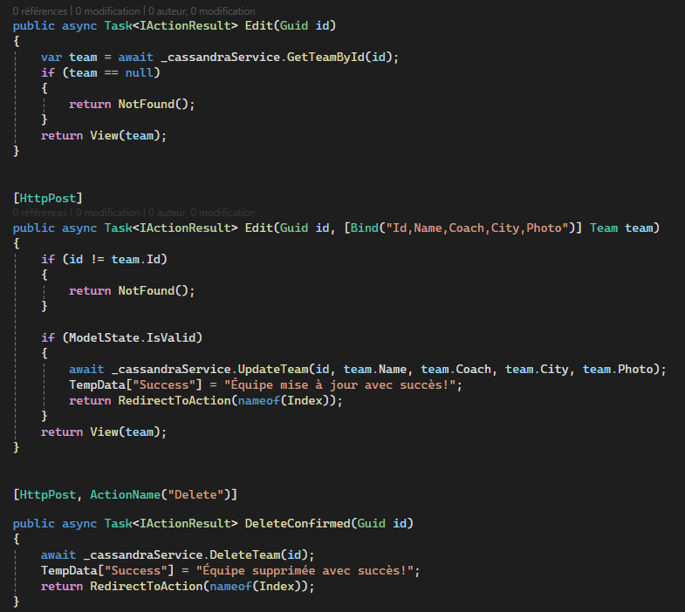

13.5 Aplication Captures



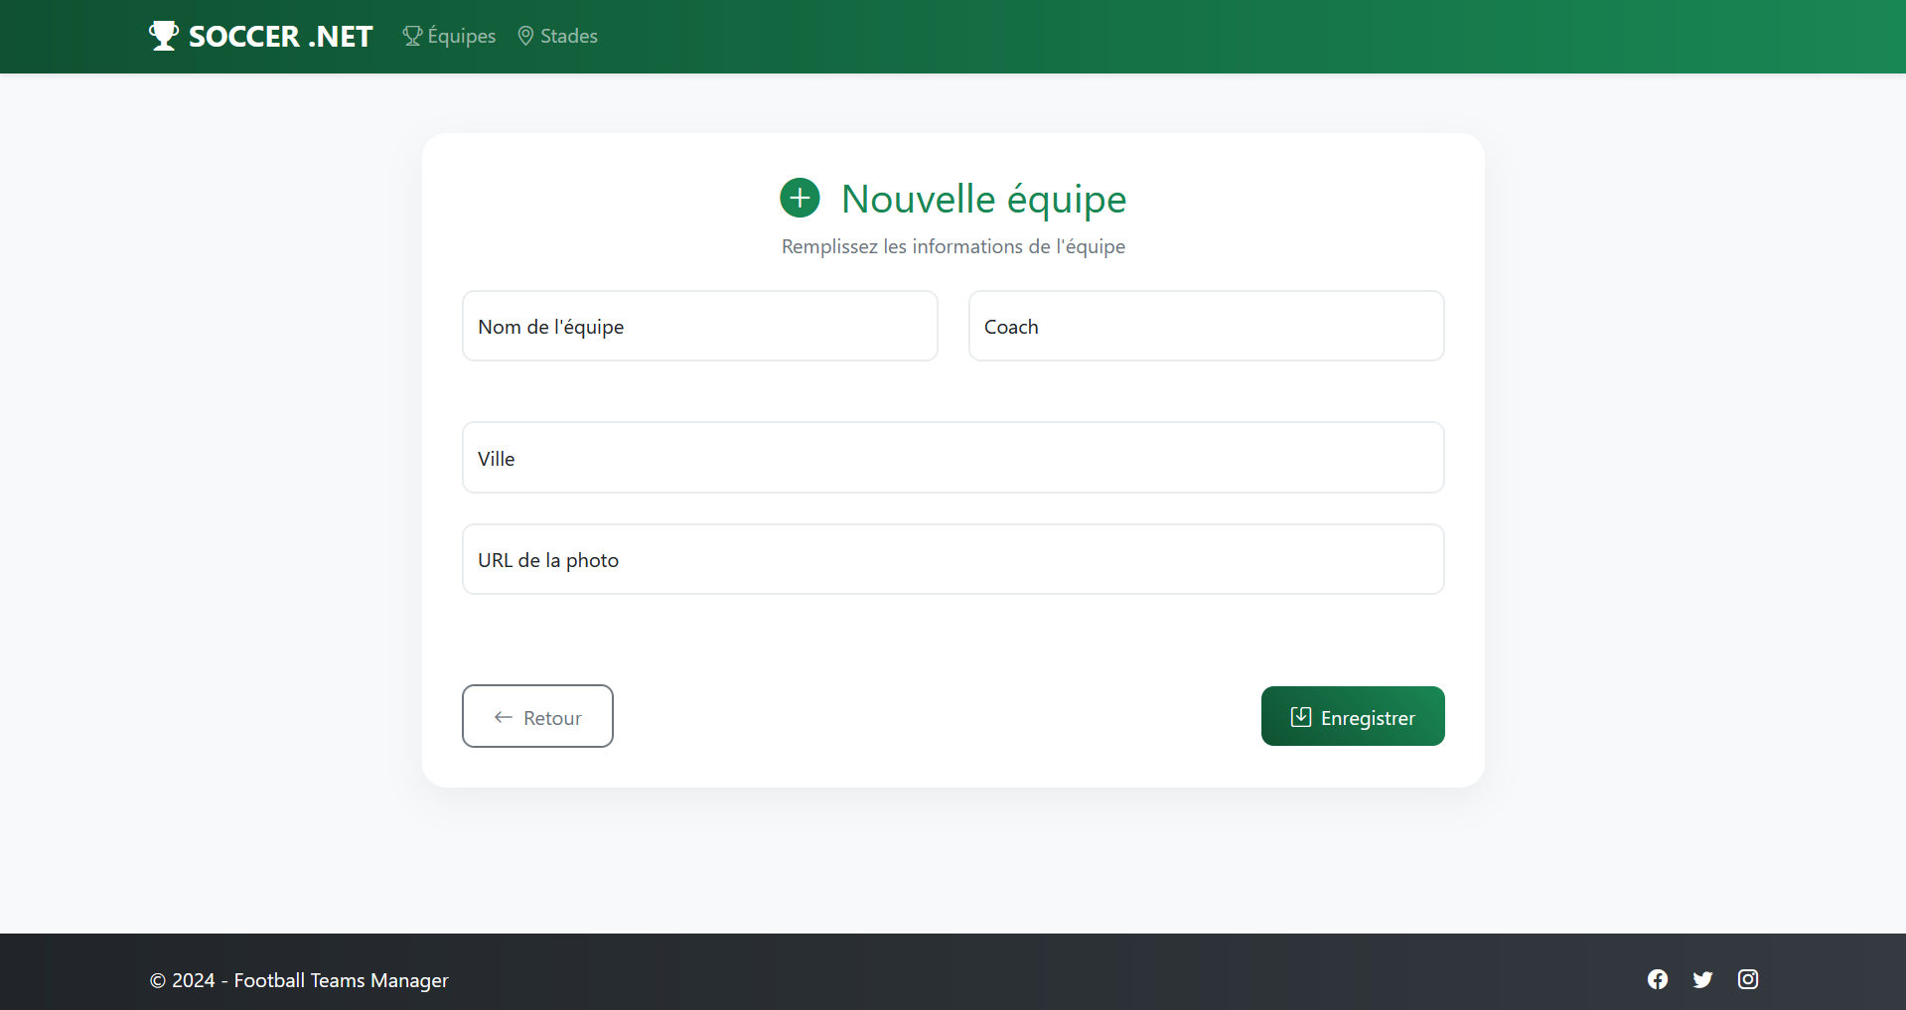

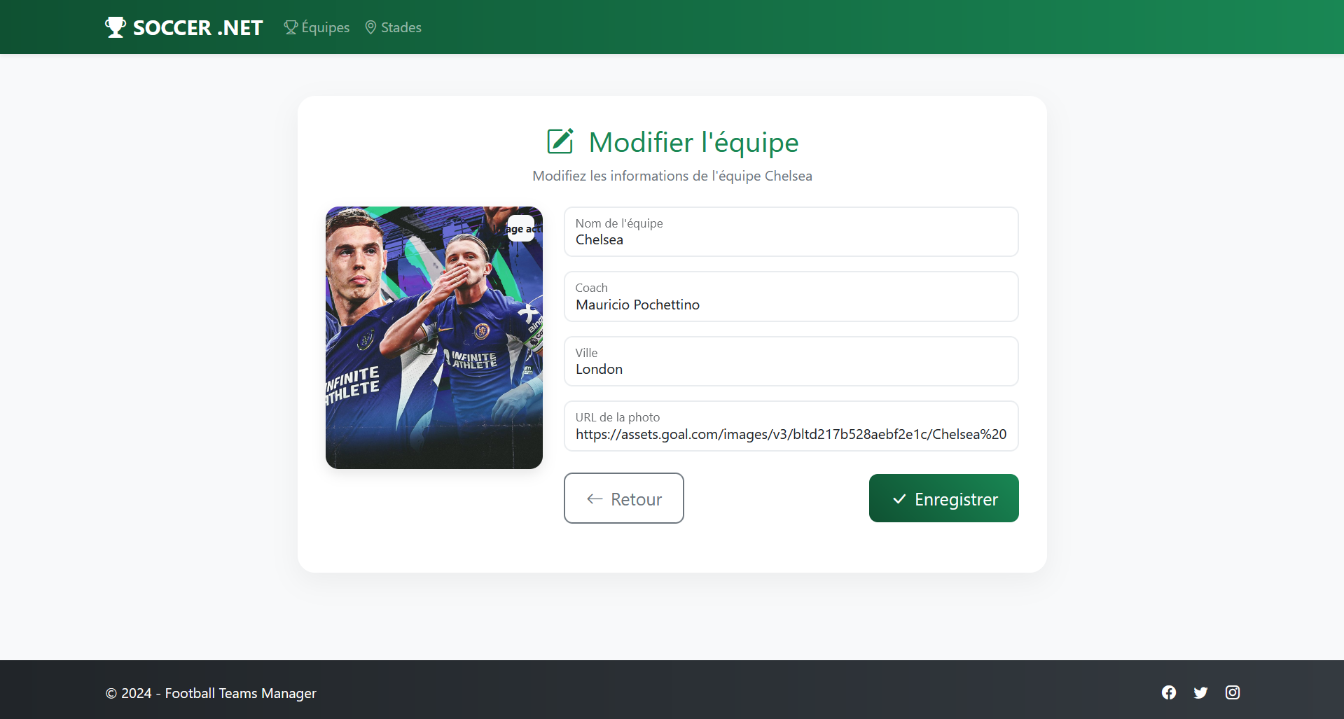



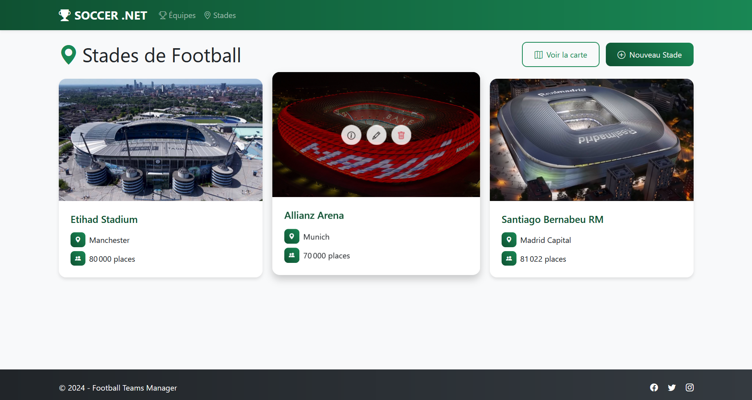

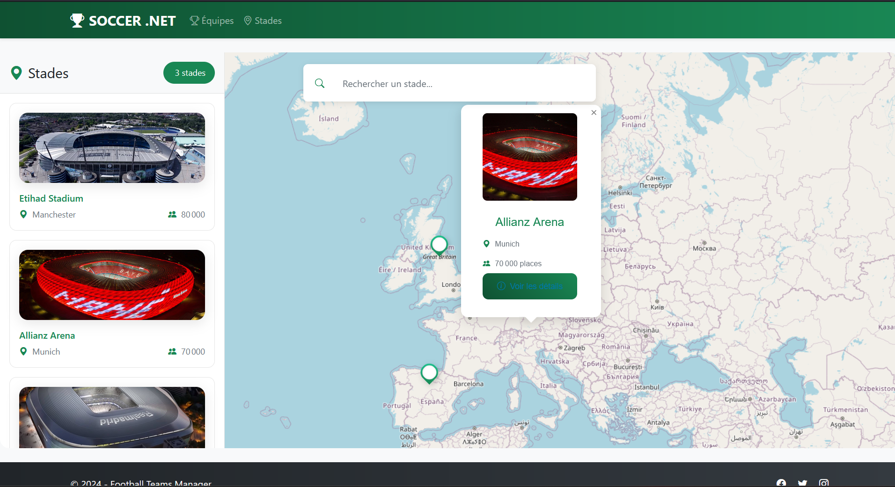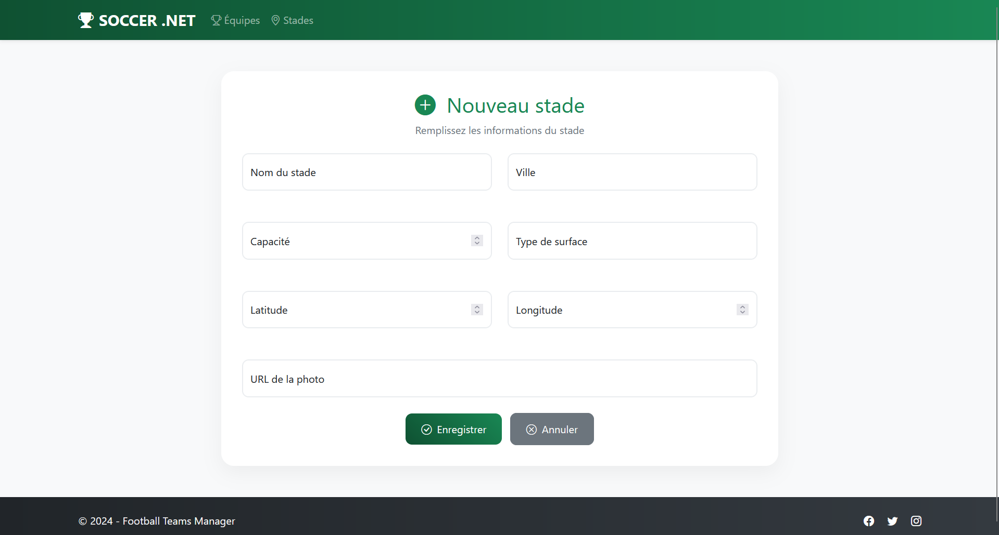

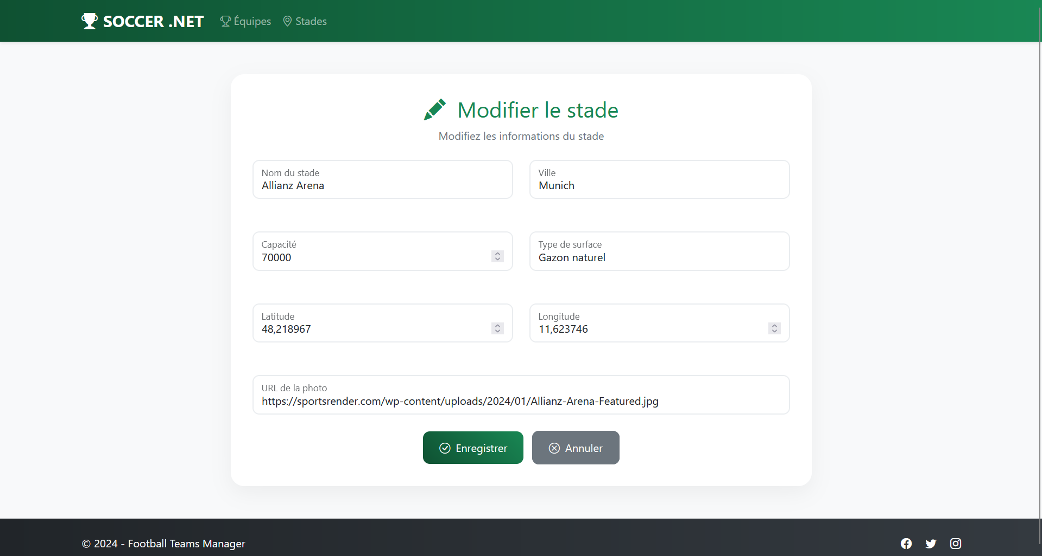

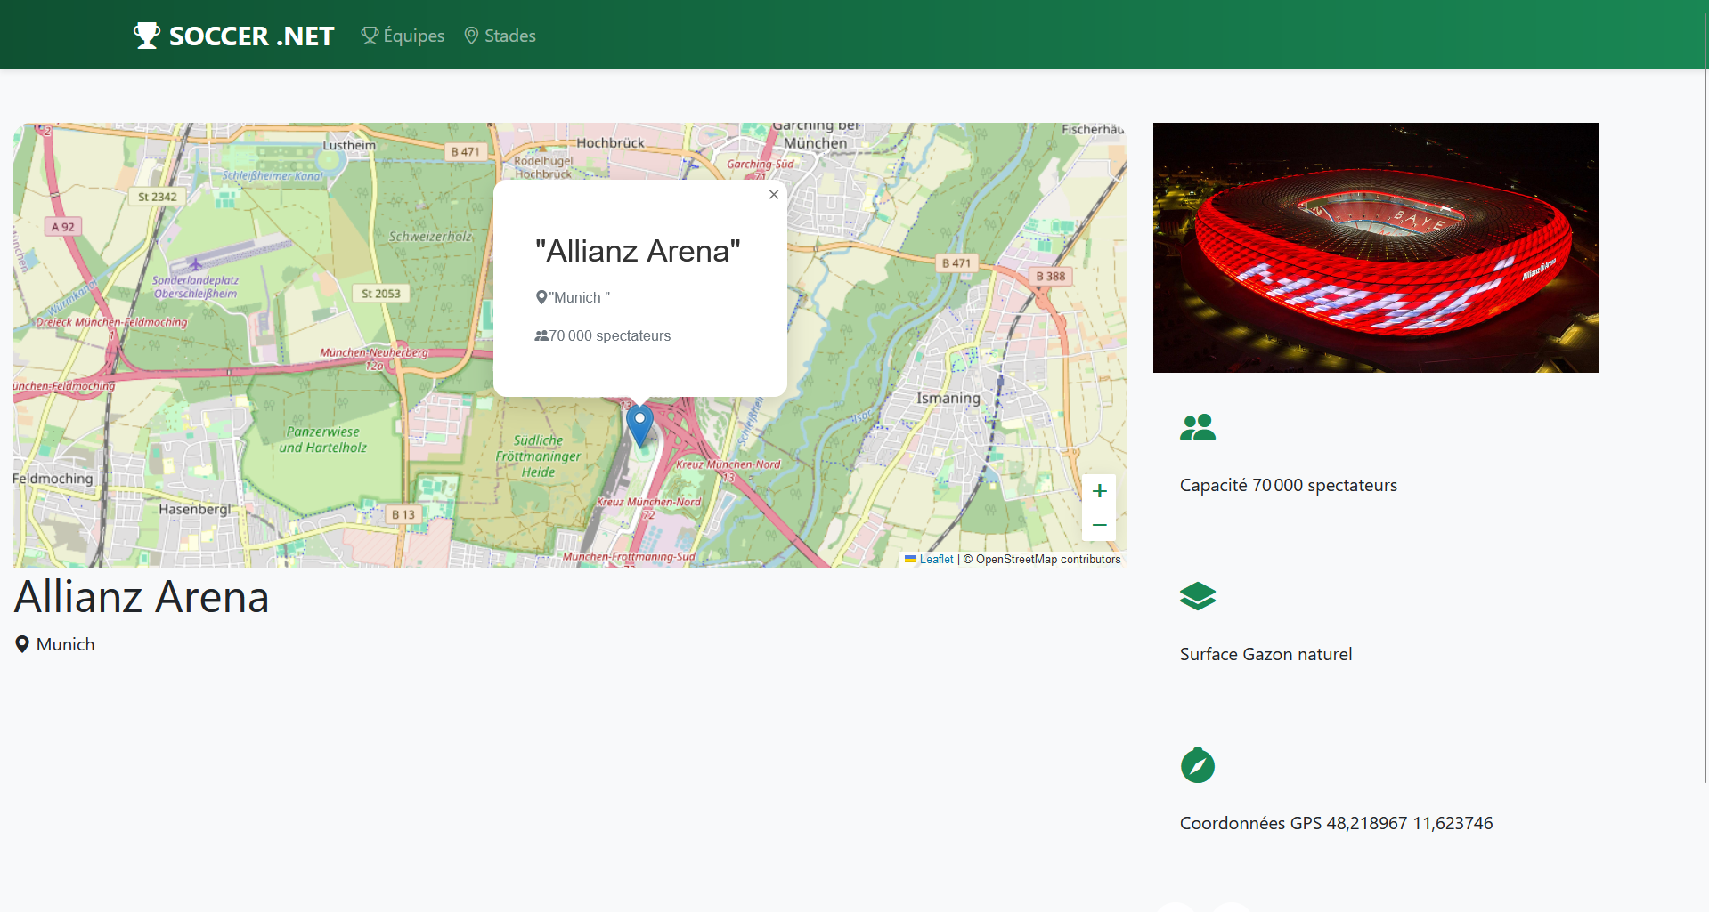

**14. Conclusion**

En conclusion, Apache Cassandra s'impose comme une solution de base de données NoSQL puissante et mature, particulièrement adaptée aux applications modernes nécessitant une scalabilité horizontale et une haute disponibilité. Son intégration avec ASP.NET Core MVC, comme démontré dans ce rapport, offre une base solide pour développer des applications web robustes et performantes. La combinaison de ces technologies permet de répondre efficacement aux défis actuels du développement d'applications distribuées, que ce soit en termes de volume de données, de performance ou de fiabilité. Bien que la courbe d'apprentissage puisse être importante, notamment en ce qui concerne la modélisation des données et la gestion du cluster, les bénéfices en termes de scalabilité, de résilience et de performances constantes en font un choix pertinent pour les applications d'entreprise modernes. La communauté active, la documentation riche et l'écosystème grandissant autour de Cassandra garantissent sa pérennité et son évolution continue, faisant de cette technologie un investissement sûr pour l'avenir des systèmes distribués.